Ideen aus Internet
1)“Stagbeetle“
Inspiration aus Natur
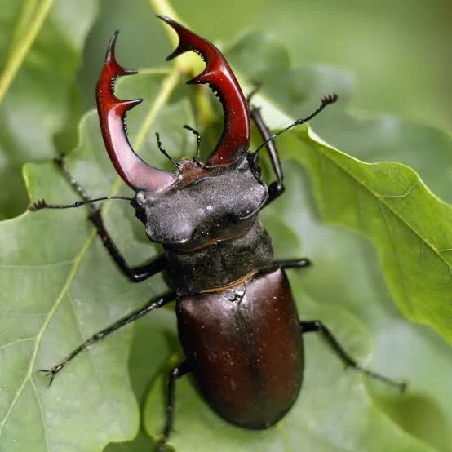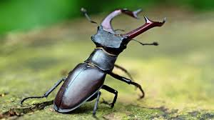

Beispiele:
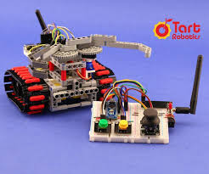

Webseite:
https://www.instructables.com/A-DIY-Rescue-Robot-With-Arduino-Lego-and-3D-Printe/
Youtube:
https://www.youtube.com/watch?v=l-v2fgkYPig
2)“Scorpion“
Inspiration aus Natur:

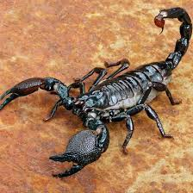
Beispiel
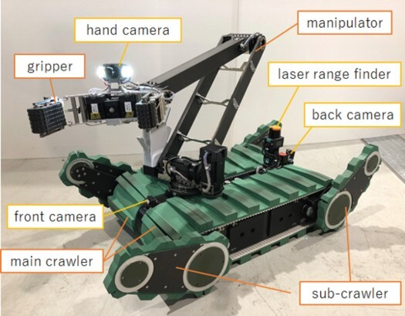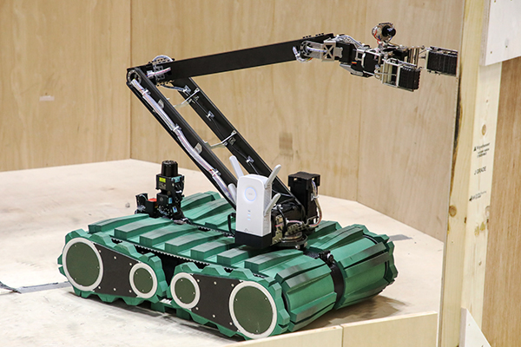
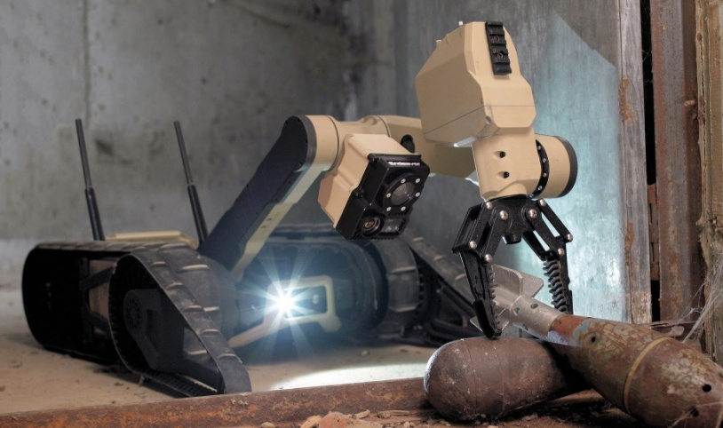
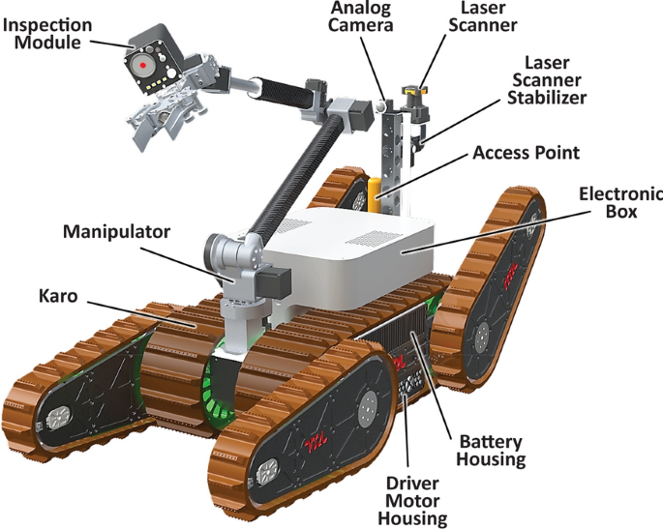https://robomechjournal.springeropen.com/articles/10.1186/s40648-020-00188-9#Sec7

